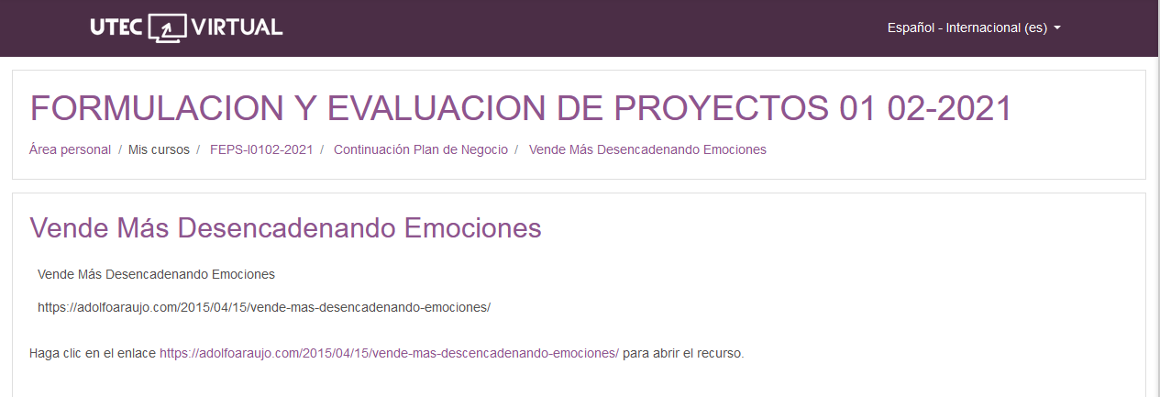

[Emprender con Tecnologías de Información](https://adolfoaraujo.com/)

Emprendimiento, Administración de Proyectos y Tecnologías de Información y Comunicación. Por: Adolfo J. Araujo J.



* [Acerca de Adolfo Araujo](https://adolfoaraujo.com/acerca-de-mi/)
* [Mercadeo online](https://adolfoaraujo.com/mercadeo-por-internet/)
* [¿Eres Emprendedor?](https://adolfoaraujo.com/quieres-ser-emprendedor/)
* [Introducción a Lean Startup](https://adolfoaraujo.com/2016/12/08/introduccion-a-lean-startup/)
* [Twitter](http://twitter.com/ajaraujo)

• [Facebook](https://www.facebook.com/AdolfoJAraujoJ)

• [LinkedIn](https://www.linkedin.com/in/ajaraujo/)

• [Instagram](https://www.instagram.com/adolfojaraujo/)

• [Youtube](https://www.youtube.com/channel/UCBMifDjgEpGhRLMGUmqXpMQ)

**Vende Más Descencadenando Emociones**

Publicado por[ajaraujo](https://adolfoaraujo.com/author/adolfoaraujo/)[abril 15, 2015](https://adolfoaraujo.com/2015/04/15/vende-mas-descencadenando-emociones/)Publicado en [031- Mercadeo Enlinea](https://adolfoaraujo.com/category/031-mercadeo-enlinea/)

Etiquetas:[comercio electrónico](https://adolfoaraujo.com/tag/comercio-electronico/), [emoción](https://adolfoaraujo.com/tag/emocion/), [mercadeo](https://adolfoaraujo.com/tag/mercadeo/)

Tanto si hablas o escribes para convencer a otros, puedes usar, mezclar o combinar algunos de los desencadenantes emocionales.

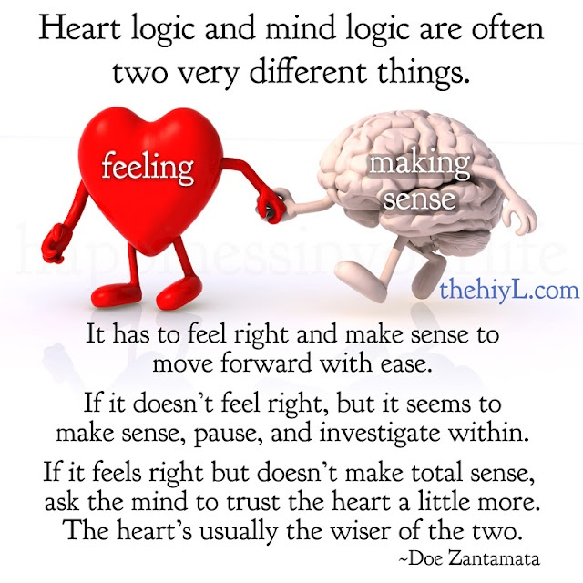

* **Obsequiar**: en toda relación si quieres recibir algo (datos de contacto o dinero) tienes que primero dar algo a cambio (regalo, producto)
* **Meter Aflicción:** el miedo es una de los desencadenantes más poderoso, úselo con cuidado.
* **Razón** o lógica: la mayoría no compra por sentido común, sino que por emociones, pero es bueno justificar la compra.
* **Acotar**: a pesar que la gente sabe que hay cierto grado de urgencia, mucha gente no actúa, a menor que se lo digas, incluso algunos hay que hacer como una orden, haciendo un llamado a la acción (call to action).

Experimenta, ensaya, intenta, prueba o practica los

**Experimente con el orden** en que se presionan estos gatillos.

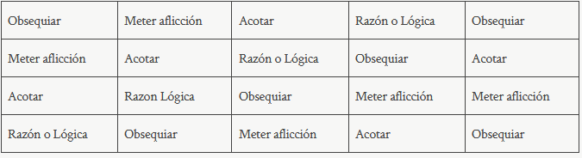

Ensaya con los correos electrónicos que se **centran en un solo desencadenante** emocional y otros que **combinan más de una**.

Por ejemplo, una sola frase puede usar la siguiente combinación: obsequiar, lógica y acotar. Se podría decir así,

Hasta la medianoche de hoy [ACOTAR] y por menos de lo que pagas por llenar el tanque de gasolina [LÓGICA] Puedes aprender a negociar y pagar miles de dólares menos en su próxima compra de vehículo. [OBSEQUIAR]

La misma frase podría ponerse a prueba utilizando la **aflicción en lugar de la ganancia**.

Hasta la medianoche de hoy [ACOTAR] y por menos de lo que cuesta llenar el tanque de gasolina [ LÓGICA] se puede aprender a detener el engaño de un vendedor de automóviles estafador. [AFLICCIÓN]

<http://www.digitalmarketer.com/increase-email-click-through-rate/>